Проблема с индексацией страниц сайта https://aitalentspace.com/

Цели:

- определить причину и указать рекомендации по исправлению
- проанализировать предоставленных клиентом конкурентов для поиска лучшего конкурента лидера, похожего (-их) на сайт клиента, для анализа контента на страницах конкурента, для указания рекомендаций по подстройке контента заказчика под контент данного сайта

Определение причин падения

Проверка контента на предмет того, создан ли он с помощью систем искусственного интеллекта

Для примера взять текст со страницы https://aitalentspace.com/zyro

Результат проверки https://pr-cy.ru/tools/ai-content-detector/?taskId=20d75a81b15f3eda7654173b1a146eb3 - 78% вероятности того, что контент написан не человеком, а АИ

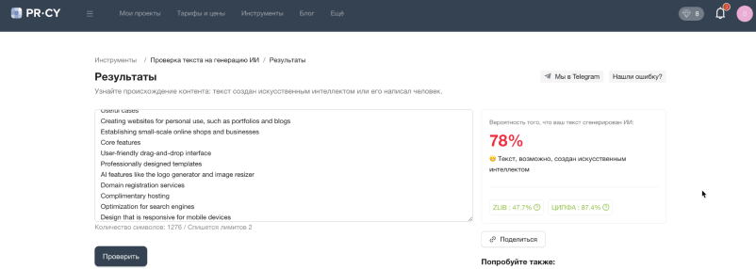

Для проверки взят еще один текст со страницы https://aitalentspace.com/zoviz

Результат проверки https://pr-cy.ru/tools/ai-content-detector/?taskId=20d75a81b15f3eda7654173b1a146eb3 - 68% вероятности того, что контент написан не человеком, а АИ
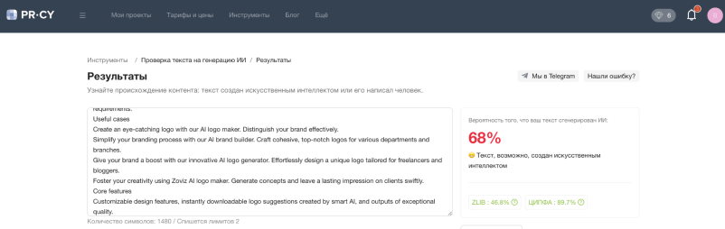

И еще с этой страницы https://aitalentspace.com/zoomscape-ai

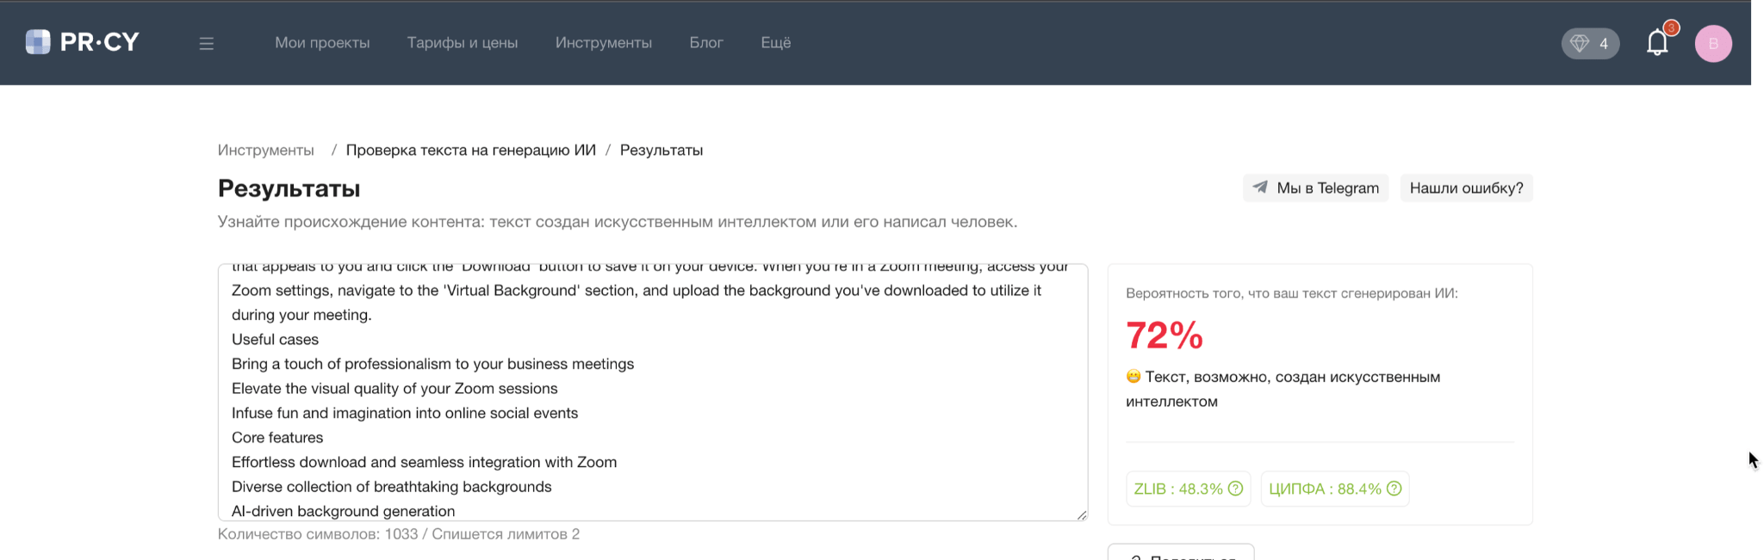

Вывод: как видно, контент создан с использованием систем искусственного интеллекта, а не человеком, поэтому не имеет дополнительной ценности.

Что говорят специалисты Google и SEO-специалисты по этому поводу

1. Правила в отношении спама для веб-поиска Google - раздел Недопустимое масштабирование контента
Создание множества страниц с помощью инструментов генеративного ИИ или других подобных инструментов, при этом ценность контента для пользователей не повышается.
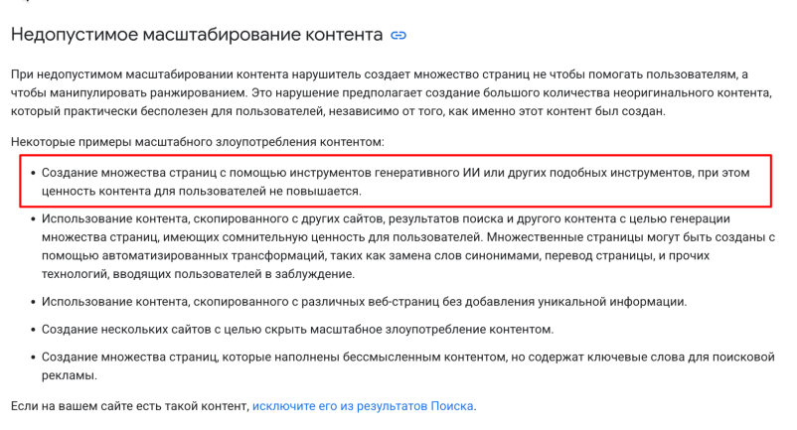

Раздел “Обход средств защиты”

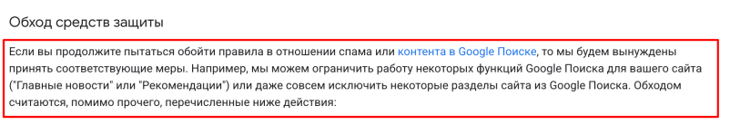

2. Сотрудник Google Джон Мюллер
Если у вас небольшой сайт и вы видите, что значительная часть ваших страниц не индексируется, то я бы сделал шаг назад и попытался пересмотреть общее качество сайта и не сосредотачивался так сильно на технических проблемах этих страниц».
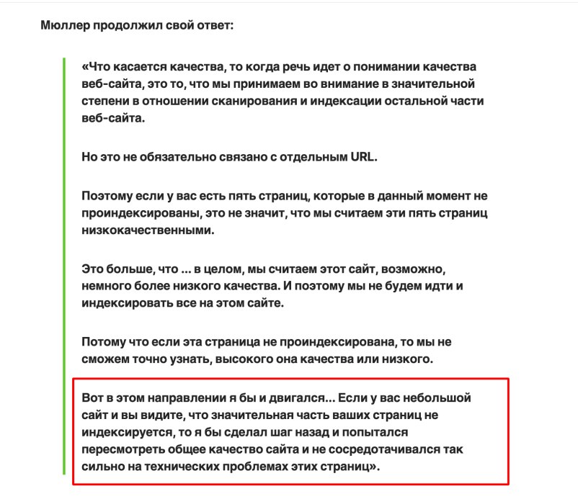
3. Информация с Google с ивента «Google Search Central Live in Madrid». Из описания Алейды Солис
https://www.aleydasolis.com/en/search-engine-optimization/ai-insights-google-search-central-live/
Теперь Google просит специалистов по оценке качества оценить, является ли основной контент страницы автоматическим или искусственным интеллектом, и если да, то страница получит самую низкую оценку
https://t.me/seogramma/196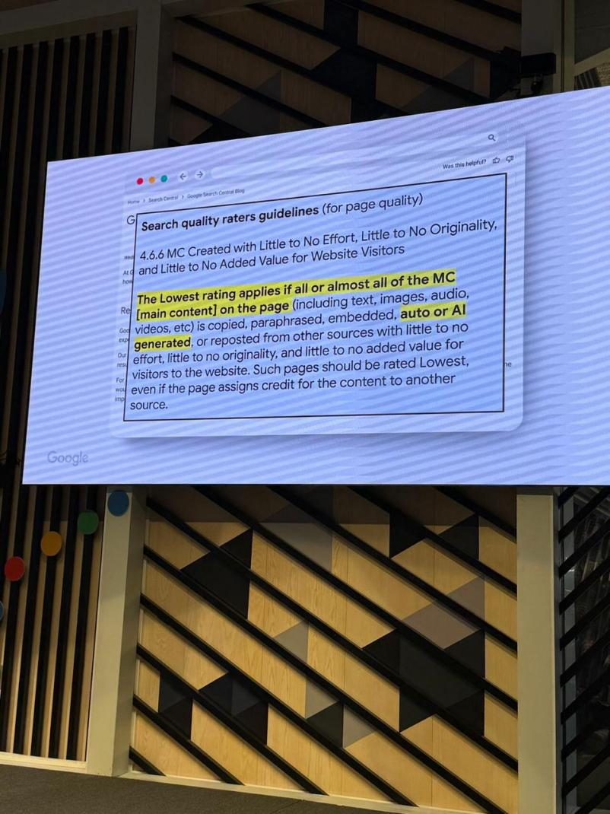

Вывод: как видно, за использование ИИ контента, если он не имеет постобработки человеком (вычистки специалистом с последующим редактирование для внесения дополнительной ценности читателям, то есть чтобы он давал новую информацию, которой нет еще на других сайтах), Google может исключать отдельные страницы и даже определенные разделы сайта.
Поэтому, нужно работать над повышением качества контента, как это и и подтверждает специалист Google Джон Мюллер.

Рекомендации по исправлению (улучшению контента) для того, чтобы страницы с ним попадали в индекс
Для этого, я рекомендую сделать следующее:

- Найти и проанализировать контент лучших конкурентов в поиске по США, как наиболее конкурентного региона, которые, желательно, недавно запустились и имеют положительный рост органического трафика. Чтобы посмотреть, как реализован их контент (как написан и представлен на страницах их сайта)
- Соблюдать эти рекомендации Google при подготовке контента:
Как создавать полезный и заслуживающий доверия контент, ориентированный на людей
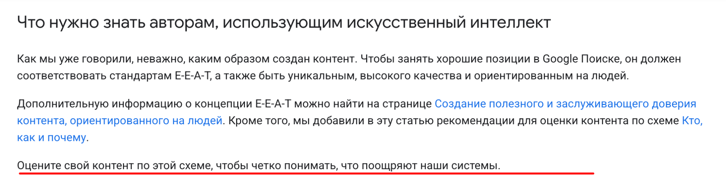
Правила Google Поиска в отношении контента, созданного искусственным интеллектом
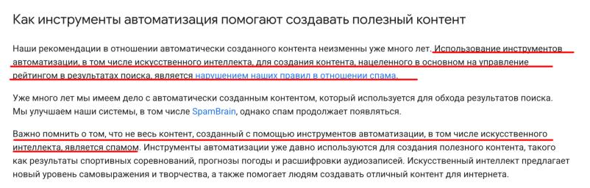
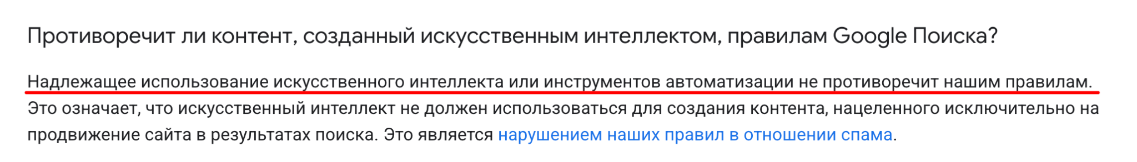
- Если использовать системы искусственного интеллекта для подготовки контента, то обязательно проверять его на уникальность (можно с помощью этого сервиса https://content-watch.ru/text/ ) и на предмет того, определяют ли его сторонние сервисы как контент, написанный с помощью искусственного интеллекта. Для проверки написанного контента можно использовать такие сервисы, как:
https://pr-cy.ru/tools/ai-content-detector/
https://copyleaks.com/ai-content-detector
https://writer.com/

Вывод: использовать системы искусственного интеллекта для подготовки контента можно, но:
2.1. обязательно должна быть последующая редакторская его вычитка, добавление дополнительной ценности (полезности для пользователей), чтобы он отличался от контента, который уже есть в интернете (можно это сделать по чек-листу, который предлагает сам Google в этом руководство Как создавать полезный и заслуживающий доверия контент, ориентированный на людей
2.2. с последующей его с проверкой помощью сервисов, указанных ниже, перед публикацией на странице сайта и отправкой его на индексацию.

Поиск лучших конкурентов
Для поиска были взяты конкуренты из таблицы (первые 200 конкурентов по убыванию значений столбца “Ежемесячные посещения”), представленной клиентом для поиска лучших конкурентов в этом тематики в органическом поиске по США. Анализ сделан через платный сервис Ahrefs

Данные сайта клиента из сервиса Ahrefs
- DR = 2 (рейтинг сайта, основанный на кол-ве внешних ссылок)
- Кол-во внешних ссылок на сайта = 29
- Кол-во ссылающихся внешних доменов = 25
- Трафик и ключевые слова в данном случае мы не учитываем, ввиду наличия, на данный момент, всего лишь одной главной страницы в поисковом индексе
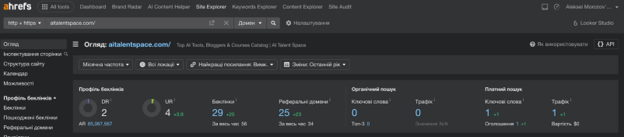

Поэтому, наша цель на данном этапе - найти молодого конкурента с небольшим DR (до 10-30), у которого небольшое кол-во внешних ссылок с уникальных доменов (до 50-100 доменов) и который запустился относительно недавно или у которого пошел активный рост трафика недавно
Чтобы посмотреть, как оформлен контент на его страницах сайта, какие страницы приносят больше всего трафика из органики.

Для этого я спарсил данные из первых 200 конкурентов, добавил их в таблицу конкурентов на Лист 2 и отсортировал по DR до значения 20
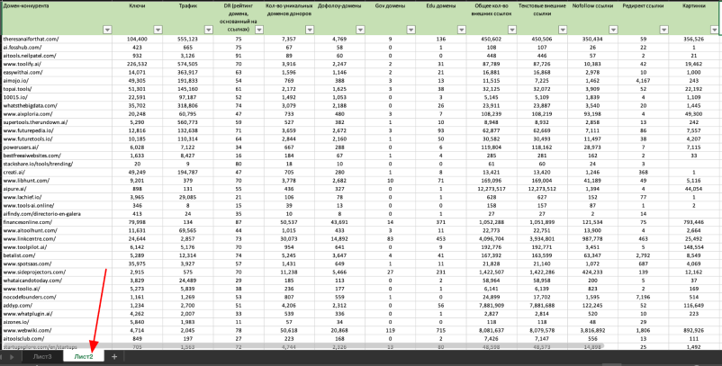

www.humanornot.co/

Отличный конкурент с небольшим кол-вом трафика, но у которого есть небольшое уникальное описание инструмента на страницах данных инструментов (то есть карточках товара).
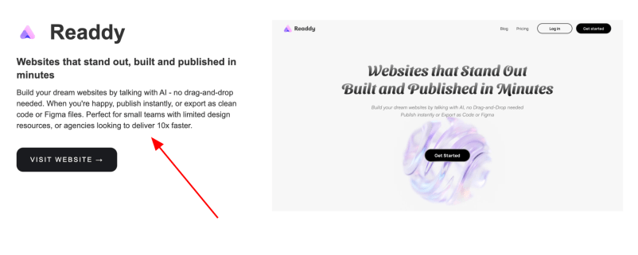
Внизу указана блок перелинковки из трех ссылок на другие похожие инструменты с выводом одного предложения со страницы данных инструментов (расположенных под заголовком, смотрите следующий пункт, чтобы понять, что имею ввиду). И подписка на почтовую рассылку
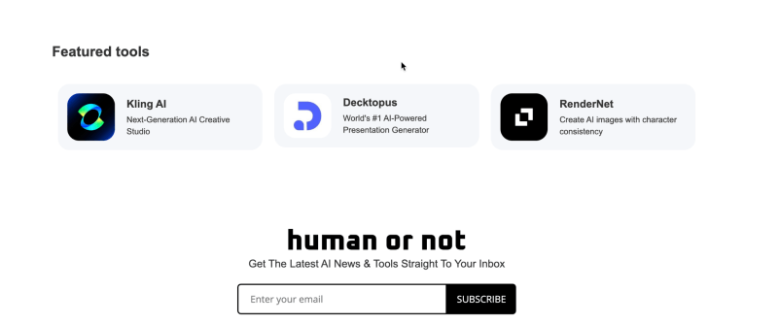

Первое предложение под заголовком инструмента подтягивается на общий листинг (то есть не подтягивается весь текст). Вот это предложение подтягивается
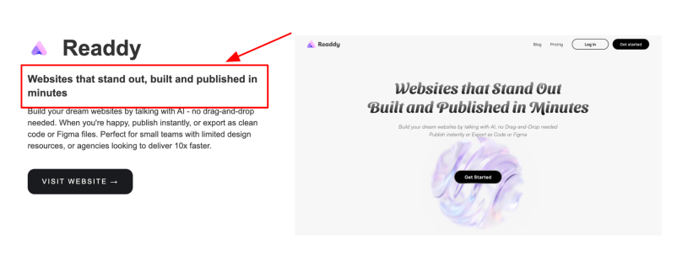

Вот оно подтягивается на листинг (главную страницу / можно выводить и на общую категорию AI Tools).

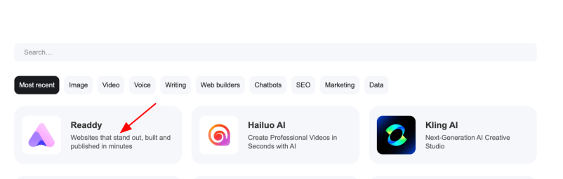

Оставшаяся часть описания остается только на карточке и не выводится больше нигде на сайте, для устранения дублирования. Вот эта часть текста, выделенная ниже на скриншоте

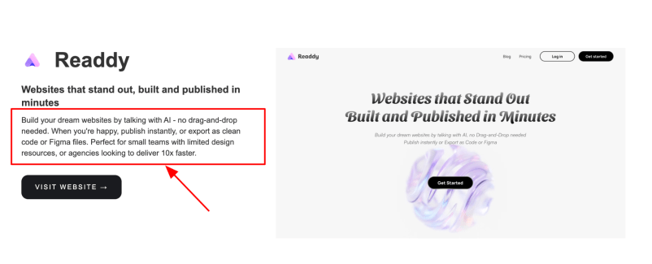

При этом кол-во страниц в поиске у данного сайта постепенно растет по данным сервиса Ахрефс
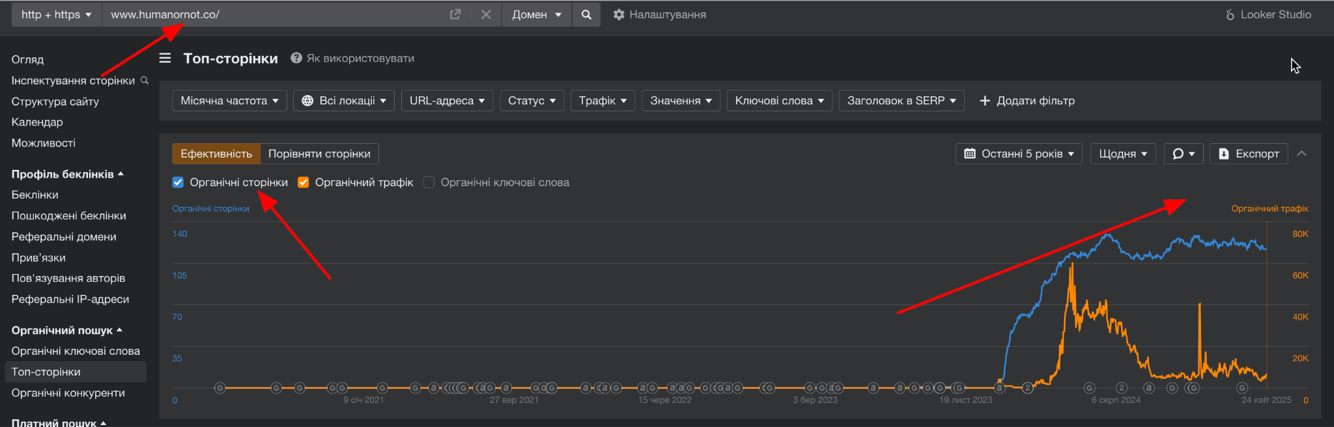

Подобная структура представлена и на данном сайте https://freeappsai.com/ , где на листинге инструментов в категории и на главной странице просто выводится название инструмента, без вывода описания

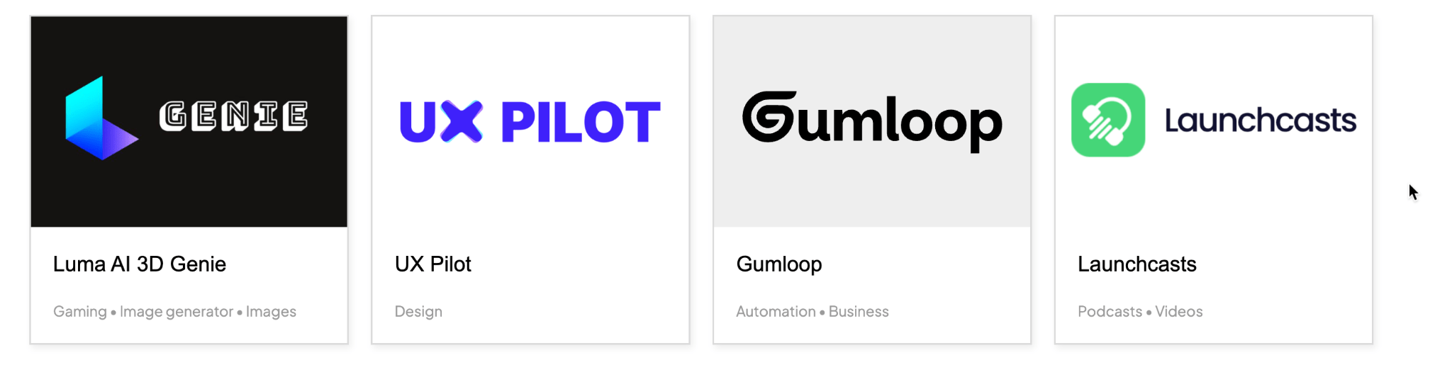

На карточке товара (инструмента) выводится еще меньше описания, нежели у рассматриваемого конкурента выше (то есть выводится только название инструмента и уникальное описание в одну строку). И перелинковка на разделы и другие страницы

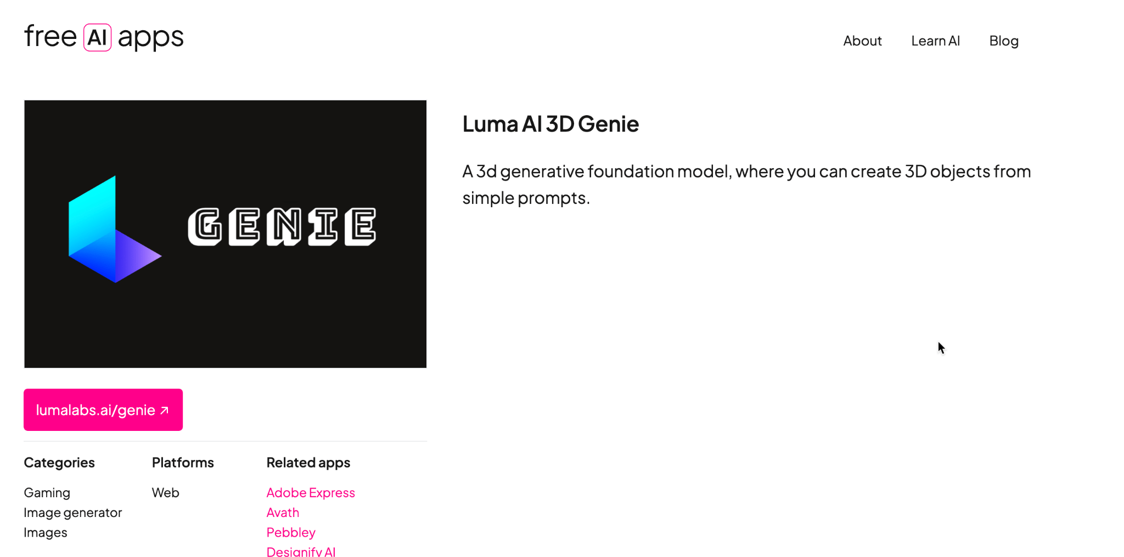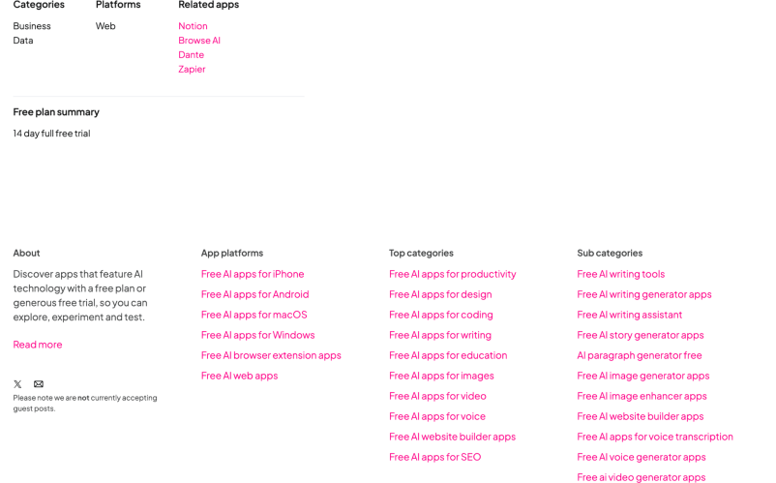

Кол-ва данных страниц также растет, хотя на данный момент начало немного падать. 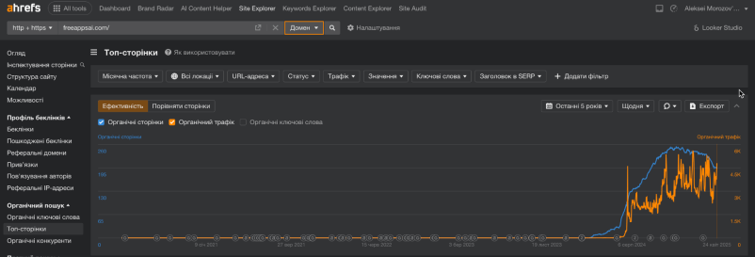

Еще один конкурент, у которого на листинге выводится первое предложение после заголовка инструмента с его страницы www.brouseai.com/

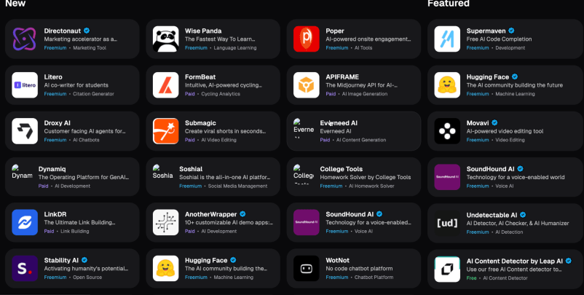

Еще один пример подобного сайта по схожей структуре контента на листинге и карточке товара aitoolsarena.com

Поэтому, давайте сведем все рекомендации для улучшения индексации страниц в единый чек-лист с пошаговыми действиями

Чек-лист по улучшению индексации страниц

- Как было видно, контент на сайте клиента создан с использованием систем искусственного интеллекта, а не человеком, поэтому не имеет дополнительной ценности.
- За использование ИИ контента, если он не имеет постобработки человеком (вычистки специалистом с последующим редактирование для внесения дополнительной ценности читателям, то есть чтобы он давал новую информацию, которой нет еще на других сайтах), Google может исключать отдельные страницы и даже определенные разделы сайта. Поэтому, нужно работать над повышением качества контента, как это и и подтверждает специалист Google Джон Мюллер.
- Использовать системы искусственного интеллекта для подготовки контента можно, но:
обязательно должна быть последующая редакторская его вычитка, добавление дополнительной ценности (полезности для пользователей), чтобы он отличался от контента, который уже есть в интернете (можно это сделать по чек-листу, который предлагает сам Google в этом руководство Как создавать полезный и заслуживающий доверия контент, ориентированный на людей,
с последующей его с проверкой помощью сервисов, указанных ниже, перед публикацией на странице сайта и отправкой его на индексацию.
Проверка уникальности текста https://content-watch.ru/text/
Проверка контента на генерацию ИИ
https://pr-cy.ru/tools/ai-content-detector/
https://copyleaks.com/ai-content-detector
https://writer.com/

специалисту (копирайтеру / контент-менеджеру), который будет переписывать / создавать контент, обязательно дать ознакомиться и соблюдать все правила, указанные в этих двух руководствах Google
Как создавать полезный и заслуживающий доверия контент, ориентированный на людей (особое внимание обратить это руководство, так как в нем указаны чек-листы для проверки контента)
Правила Google Поиска в отношении контента, созданного искусственным интеллектом
- Правки контента на страницах
Главная страница - убрать выводимое описание со страниц инструментов (карточек товара)
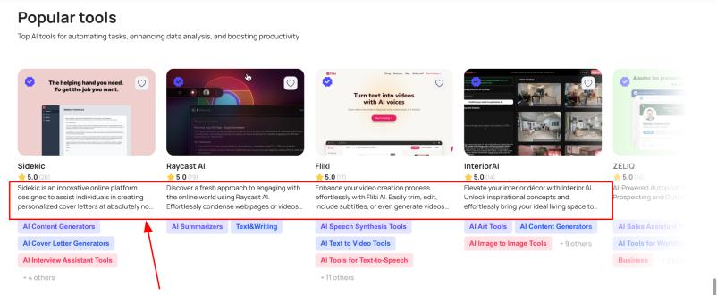
Вывести описания в одно предложение, которое написать копирайтеру / контент-менеджеру самостоятельно, без использования АИ. И вывести его на главную страницу / категории как на рассмотренных примерах у конкурентах выше (в одну строку). Вот пример у конкурента https://www.humanornot.co/ (я бы рекомендовал бы взять его за образец)
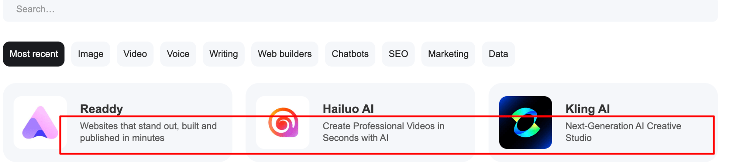
Вот пример страницы клиента, где нужно заменить данное описание (сделать не в 2 предложение, а в одно - и обязательно переписать его изначально)
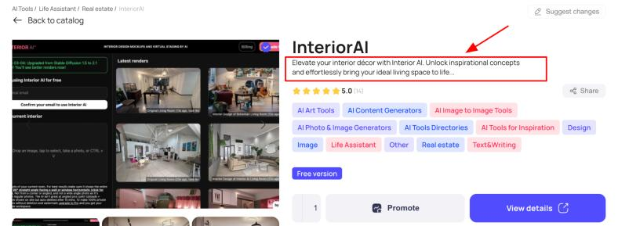

Карточка товара (инструмента)

- Удалить данный текст о продукте (либо переписать его (делать уникальным и оригинальным, если и написанным с помощью АИ, но с четким соблюдением рекомендаций, указанным в пункте 3 данного раздела)). Но я бы не тратил на этот деньги, так как по конкурентам видно, что страницы могут попадать в индекс и без больших текстов, но с небольшими уникальными описаниями
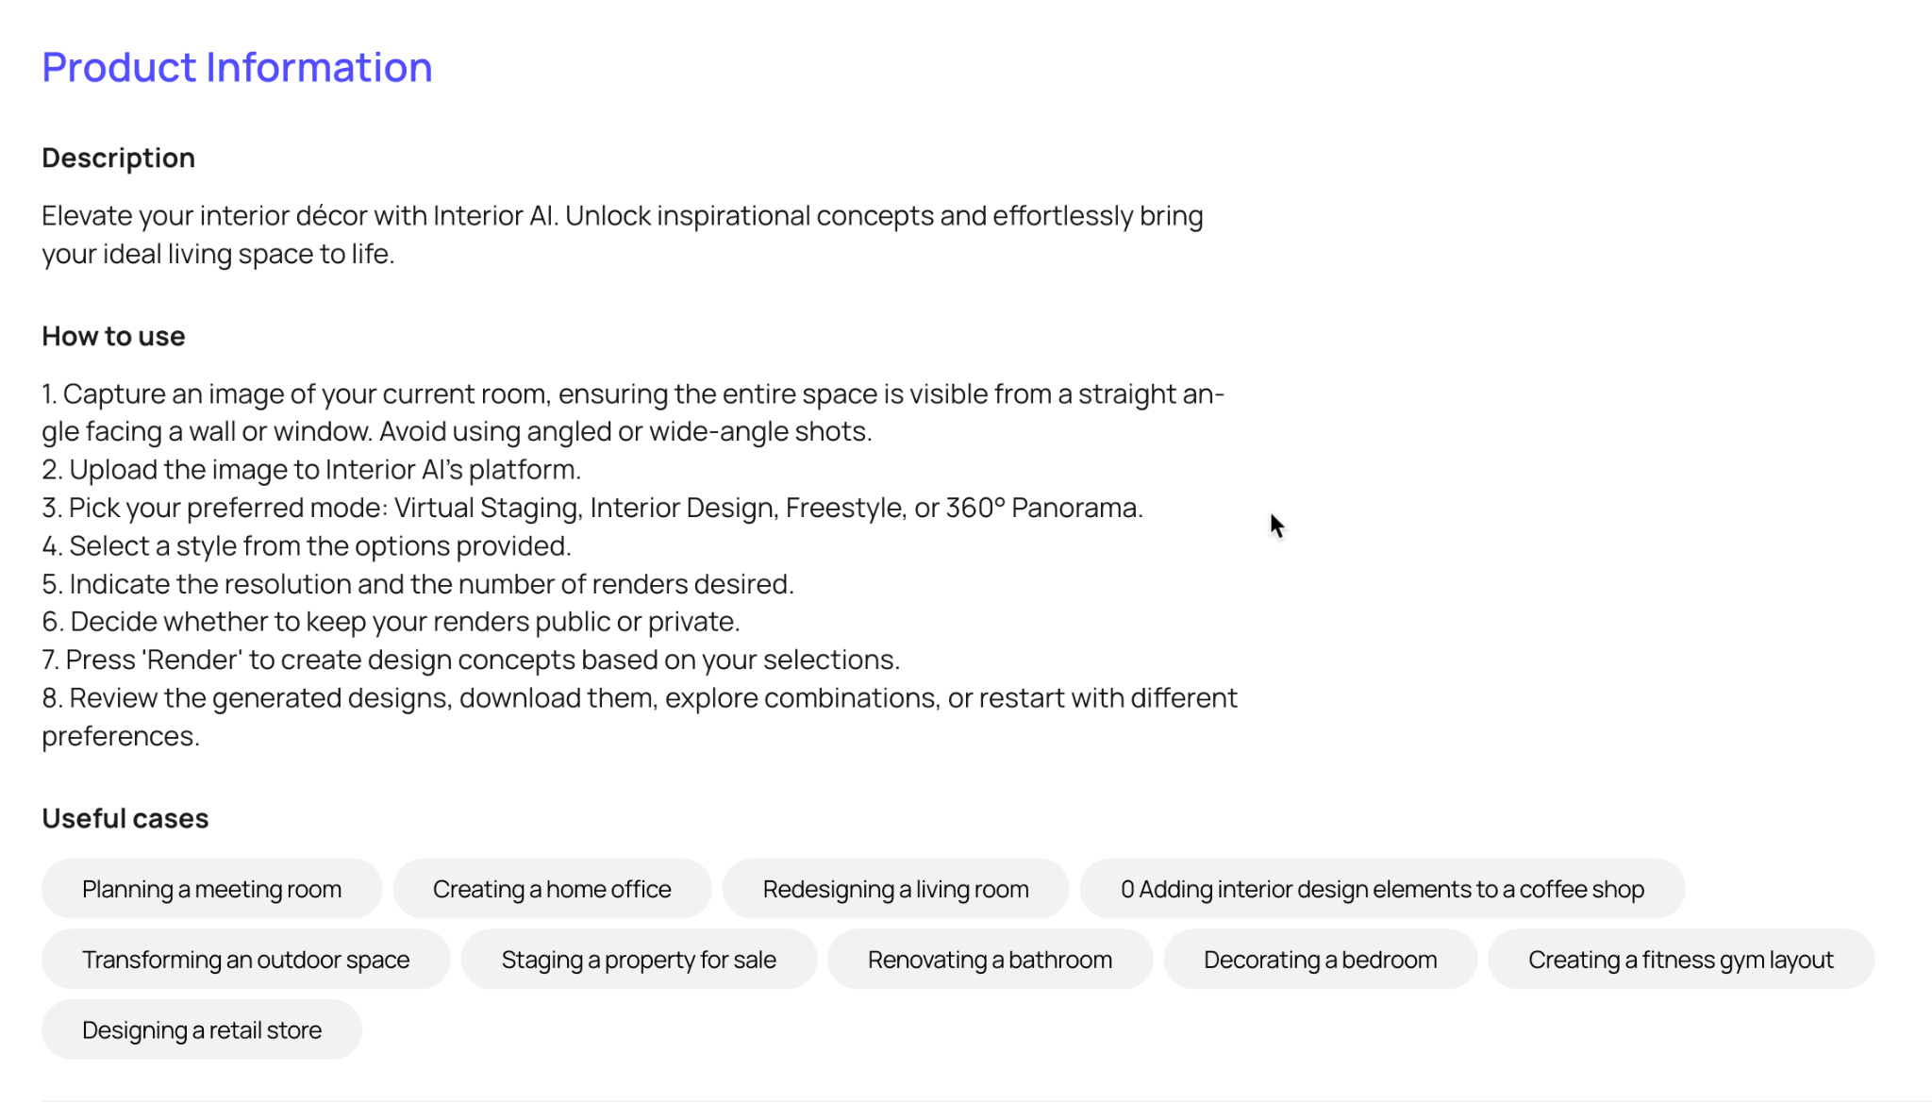
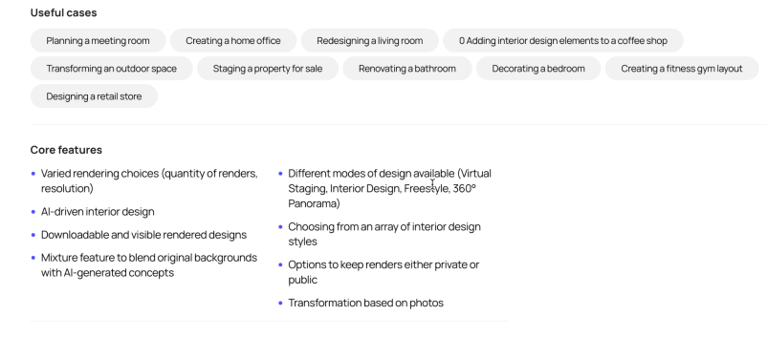
- Вместо удаленного контента попросил копирайтера / контент-менеджера написать уникальный текст для:
2.1. первого описания в виде одного уникального предложения, которое будет находиться под заголовком и выводиться на главной странице и категории (листингах)
2.2. второго описания в виде 2-3 уникальных предложений максимум, которое будет выводиться только на карточке товара и таким образом, делая ее уникальной
Вот пример этих описаний у конкурента https://www.humanornot.co/tools/timeskip-ai
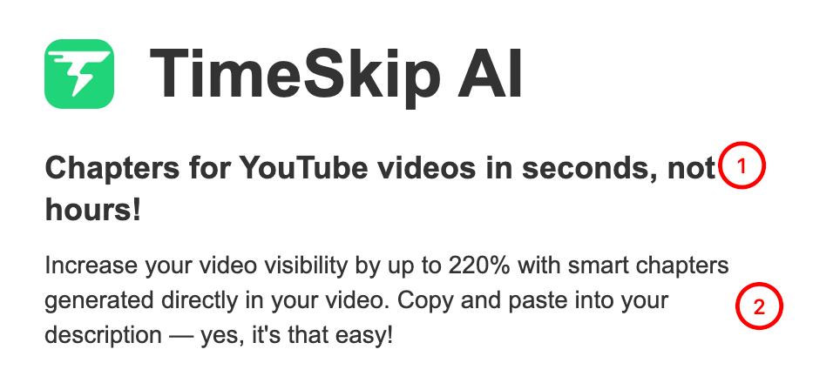
- В блоке ниже не должна выводиться информация на разных языках. Поэтому, на данный момент рекомендую убрать данный блок и добавить (вернуть) его после доработки.
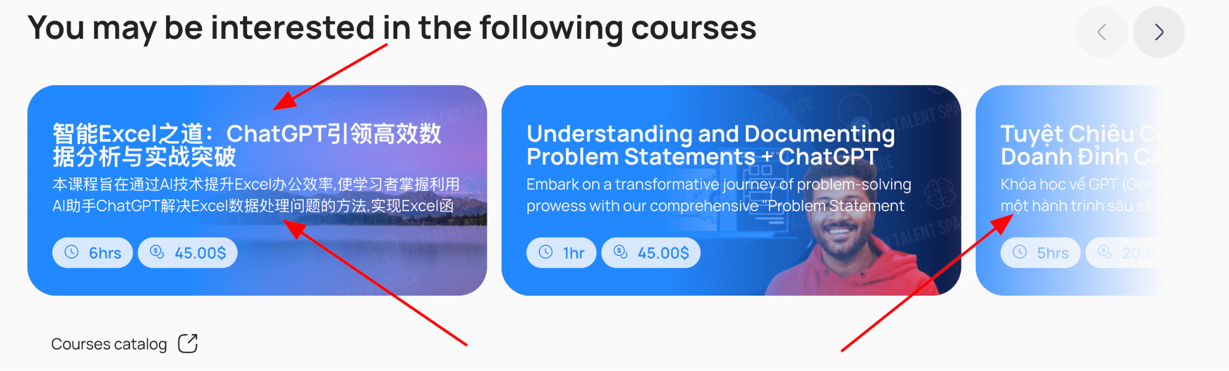
В блоке перелинковки по аналогичным инструментам также убрать описания, как было описания выше.
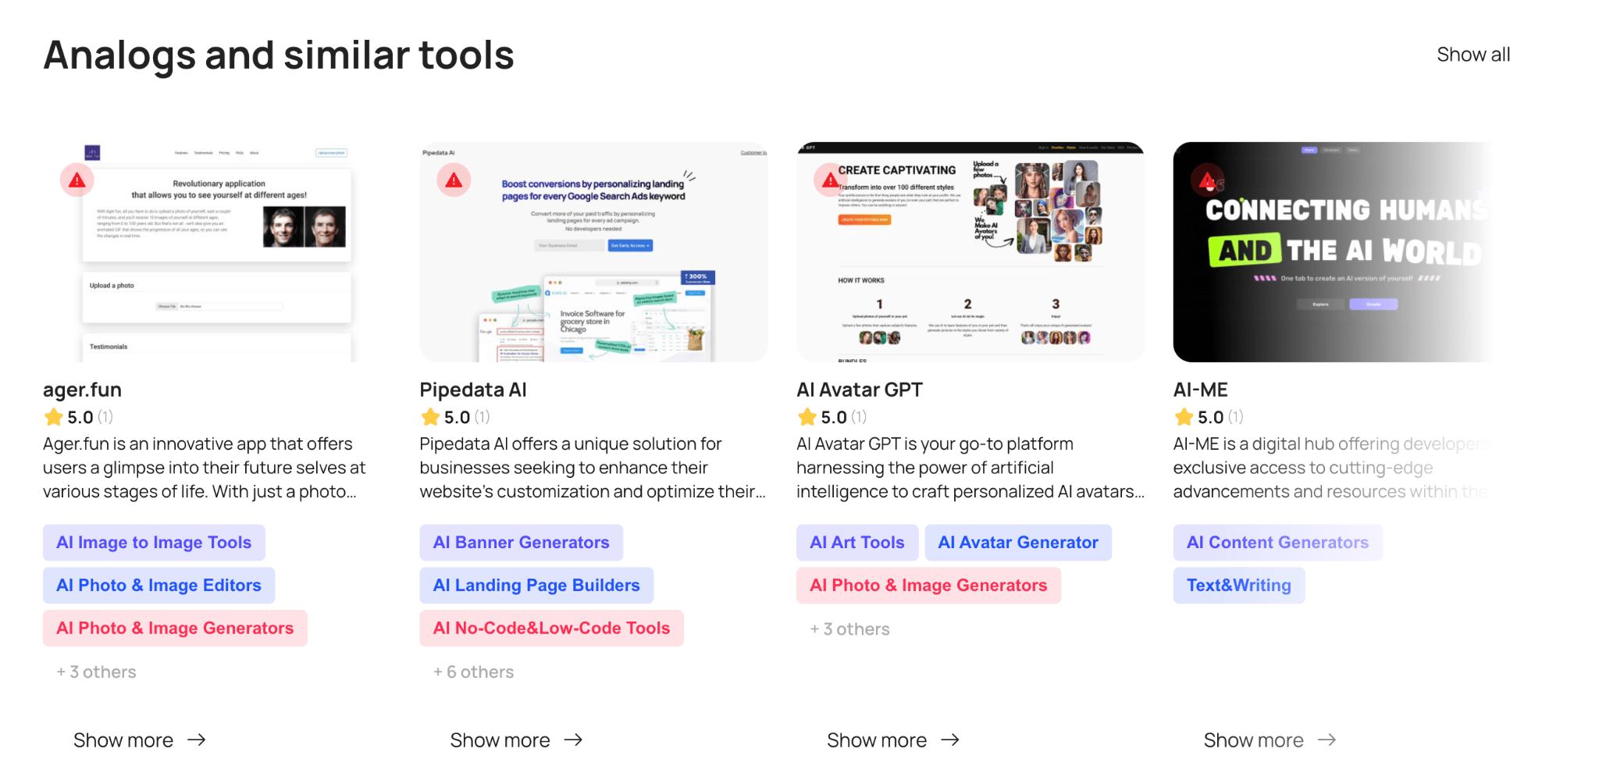
Напоминаю, как это реализовано у конкурента (ниже можно добавить и форму подписки на почту, для сбора имейлов, если в дальнейшем планируете настраивать почтовую рассылку)
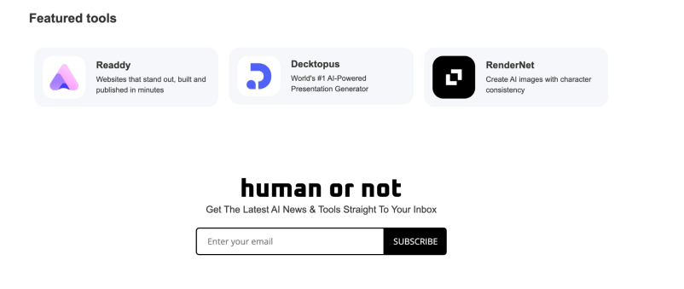

- Тестирование индексации страниц после внедрения правок.
Я бы действовал следующим образом, чтобы проверить индексацию страниц после доработки контента по рекомендациям, указанным выше
Вариант №1 - изменение на текущих страницах
  - Изменил контент / убрал (доработал) блоки по рекомендациям, указанным выше на 10 страниц (карточках товара / инструментах, вот пример одной из карточки https://aitalentspace.com/fliki ).
  - При этом, я бы дополнительно собрал семантику под определенные карточки инструментов, чтобы точно понимать ,что по ним есть поисковый спрос. Потому что по некоторым инструментам / курсам его может и не быть на данный момент и такие страницы я бы не удалял, но закрыл бы, на данный момент, до появления поискового спроса, от индексации через мета-тег noindex, follow
После сбора данные ключевые слова вставил в мета-теги, заголовок h1 и описания на странице, чтобы на странице была базовая текстовая оптимизация и вы сами понимали, под какие ключевым слова и фразы нужно нужно делать оптимизацию и продвижение страниц, какая их частота (потому что у некоторых товаров (они же инструменты) и категорий страниц.
Если нужна будет помощь по сбору семантику, обращайтесь, я помогу качественно все сделать по недорогой цене.
  - Попросил разработчика убрать с сайта все остальные страницы, которые не изменены, чтобы вывести только первые 10 обновленных. Также, убрать меню (верхнего и нижнего) курсов / авторов / блога с сайта на момент ожидания индексации обновленных страниц.
И на главной и категории AI Tool выводил бы только обновленные страницы, без других блоков и ссылок на другие страницы / категории, до того момента, пока проверяется индексация обновленных страниц
Также, попросил бы разработчика закрыть от сканирования карту Sitemap в файле robots.txt вот так:
User-agent: *
Disallow: /sitemap.html

И убрал бы директиву Sitemap из файла robots.txt, если она там есть, на момент тестирования индексации новых страниц (чтобы бот не видел старых страниц снова)
  - Удалил бы все карты сайта на момент тестирования индексации обновленных страниц из консоли Google
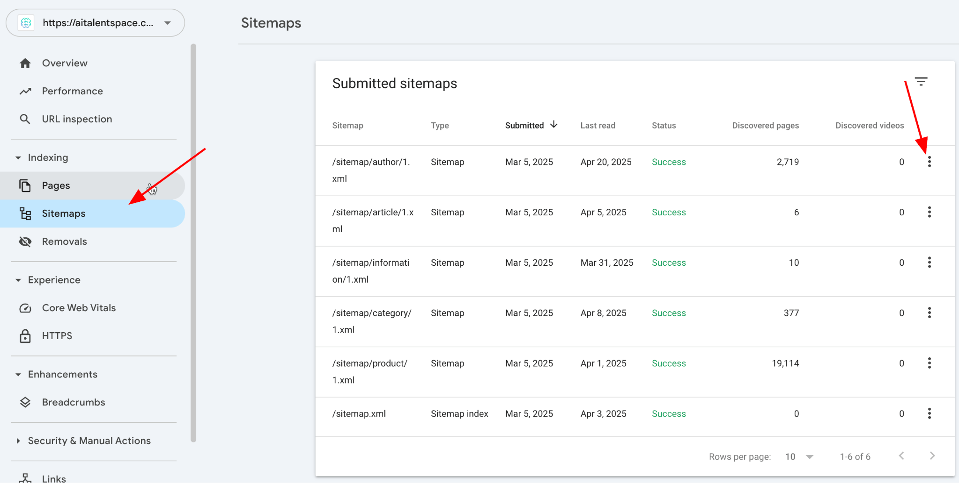
  - Отправил на повторную индексацию обновленные индексации страницы вручную сразу после того, как изменил на них контента. Как это сделать через Google Search Console, подробная инструкция указана тут

Вариант №2 - перенос контента на новую страницу, если спустя неделю после отправки на индексации страниц они не проиндексируются
- Скопировал обновленный уникальный контент на измененных страницах, который был сделан по варианту №1, на новую страницу, с новым URL с добавлением приставки https://aitalentspace.com/ai-tools
Таким образом URL для новых инструментов выглядел бы так
Вот старый https://aitalentspace.com/ager-fun
Вот новый https://aitalentspace.com/ai-tools-ager-fun
- Старый URL удалил бы с сайта, отдав его код ответа 410 (Удалено). попросил бы разработчика найти плагин для выполнения этой задачи для выполнения контент-менеджером вручную, через админку, перед публикацией нового URL
Также, попросил бы разработчика реализовать возможность удаления старого удаленного URL из карты сайта Sitemap и добавления нового URL, и добавления нового созданного.
Или проверить наличие такой возможности в стороннем плагине, по типу Yoast SEO и настроить обязательно эту возможность, чтобы в карте сайта не было двух похожих страниц.
- Отравил данный URL на индексацию Google Search Console вручную, предварительно также удалив старые Sitemap в консоли Google и добавив новый Sitemap и только с новыми добавленными страницами (никаких старых страниц в нем не должно быть), как указывал выше, если они не были удалены до этого. Как это сделать через Google Search Console (отправить на индексации), подробная инструкция указана тут

Рекомендации для разделов Курсы / Блоггеры / Блог будут даны дополнительно после выполнения рекомендации выше и тестирования вариантов № 1 и № 2 для страниц AI Tools (категории и карточки товара). Чтобы было изначальное понимание, какой вариант индексации сработает на примере одного раздела AI Tools.

